Kandidater: styremedlem

Cecilie Hornaas Næss
Født 58 år
Oslo KFUK KFUM Sanitet Hakadal KM
Startet i speideren i 1984 i 2 Furuset KFUM,
Startet i Saniteten i 1990, er nestleder der.
Styremedlem i Oslo krets 2023-2025
Vært med å arrangere leir som Sanitet på flere landsleirer. Vært med som stab på flere leirer.
Er nå i saniteten og hjelper til med oppdagere i Hakadal

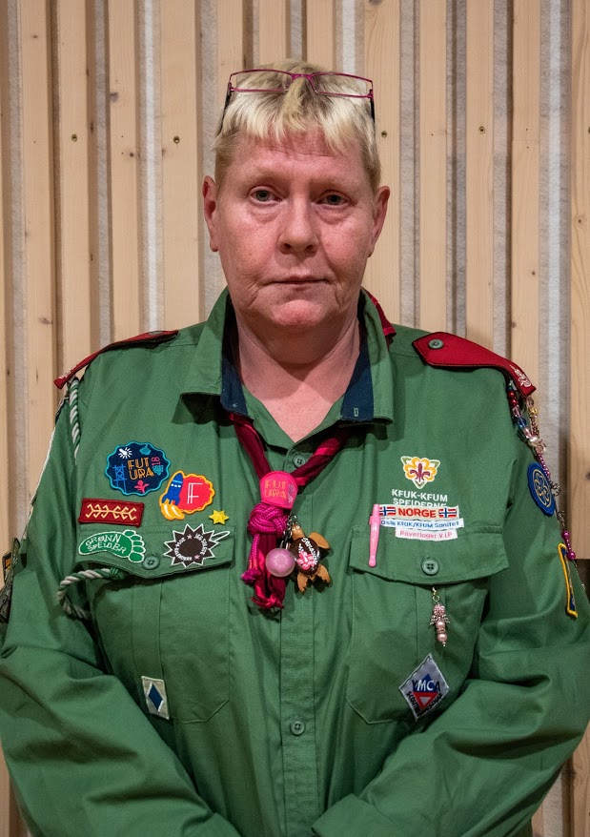

Inger Opedal Paulsrud
54 år
Nordstrand KFUK-KFUM-speidere
Starter som hjelpeleder i 2018, og fikk for alvor øynene opp for speiderens fantastiske fellesskap da jeg fikk være med på min første landsleir; Futura i 2018. Etter noen år ble jeg opptatt som leder i Nordstrand KFUK-KFUM, og synes det er menigsfullt å jobbe for at barn og unge skal ha et godt fritidstilbud.
Dersom jeg blir valgt inn i kretsstyret vil jeg jobbe for å gjøre speideren mer kjent og for økt rekruttering.
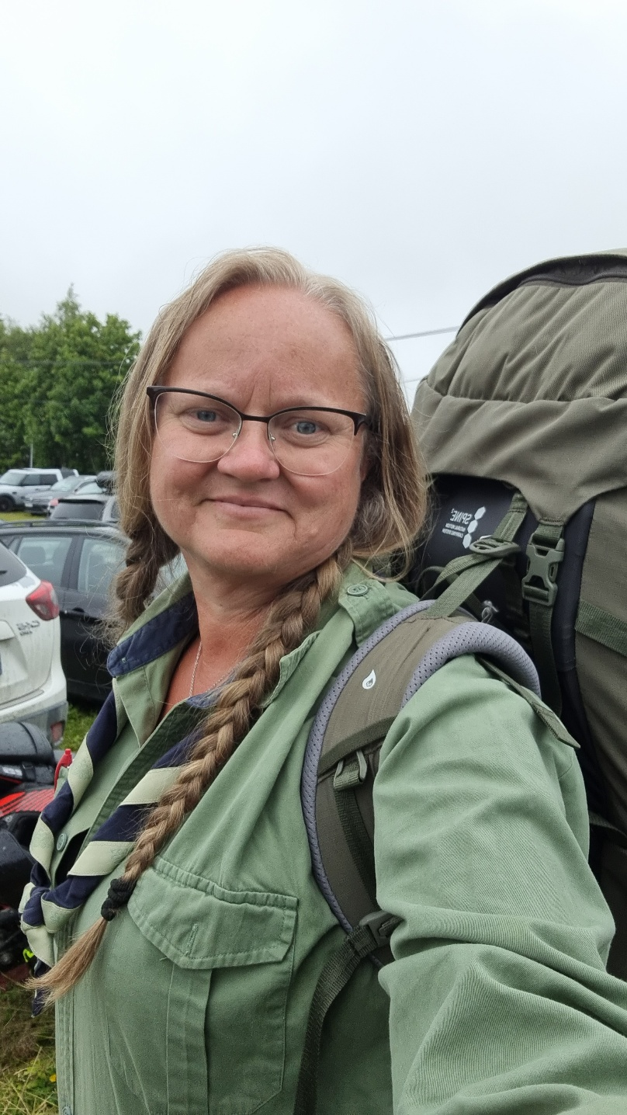
Alexander Øiestad Heen
19 år
Grefsen

